20/05/26

Article – pour intégration au bulletin communal

Dernière occasion pour commander un récupérateur d’eau de pluie à tarif réduit !
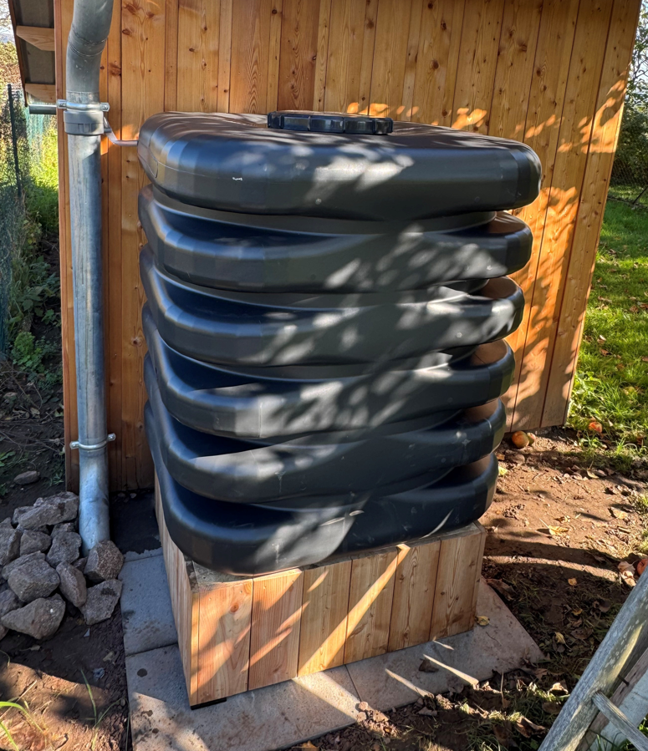
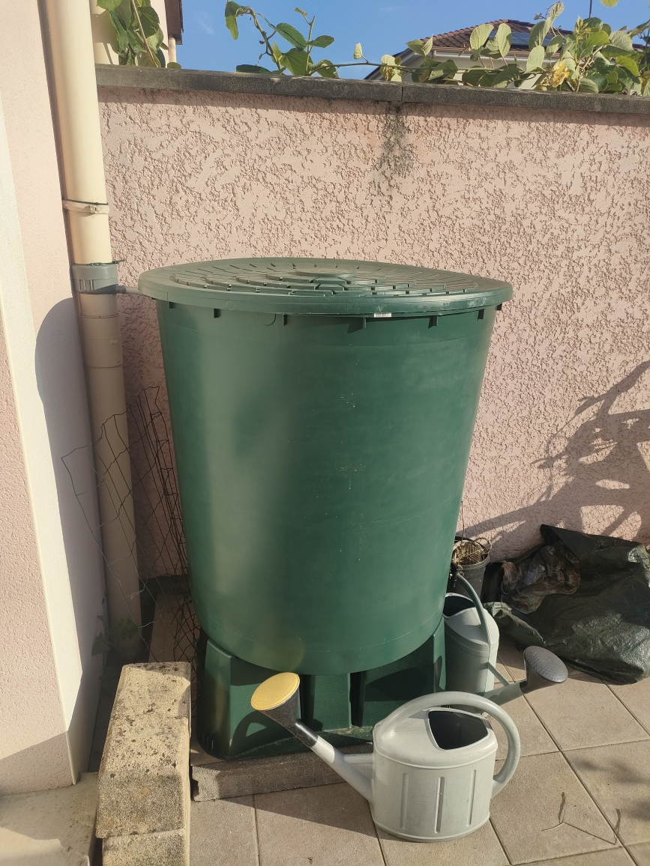
Une initiative écoresponsable à tarif préférentiel pour les habitants, associations, écoles et communes du territoire : dernière ligne droite pour commander !
25€
500 litres
55€
1000 litres

Dernière occasion de profiter des récupérateurs d’eau de pluie à tarif réduit !
Un geste simple, utile et économique pour l’été… avant la fin de l’opération !

Depuis maintenant un an, la Communauté de Communes propose à tarif préférentiel des récupérateurs d’eau de pluie afin d’encourager les économies d’eau et les gestes du quotidien en faveur de l’environnement. De nombreux habitants, communes, écoles et associations du territoire ont déjà choisi de s’équiper.

Avec l’arrivée des beaux jours et des besoins en arrosage qui augmentent, c’est le moment idéal pour récupérer l’eau de pluie et réduire sa consommation d’eau potable pour les usages extérieurs : jardin, potager, nettoyage… En plus de préserver la ressource en eau et de faire des économies, récupérer l’eau de pluie permet aussi de limiter l’arrivée d’eau dans les réseaux lors des fortes pluies, en favorisant une gestion plus naturelle de l’eau à la maison.

L’opération prendra fin à la fin de l’été : il ne reste donc plus que quelques semaines pour en profiter !

Grâce au soutien financier de l’Agence de l’eau Rhin-Meuse et de la Région Grand Est, deux modèles sont encore disponibles à des tarifs particulièrement avantageux :


- Cuve 500 litres : 25 € TTC
- Cuve 1 000 litres : 55 € TTC

Une cuve de 500 litres régulièrement remplie peut permettre d’économiser jusqu’à 50 € d’eau potable par an pour les usages extérieurs du quotidien.

Face au succès de l’opération, les conditions d’attribution ont été élargies à l’automne 2025 afin de permettre à davantage d’acteurs locaux d’en bénéficier. Plusieurs écoles et associations du territoire sont déjà équipées.

L’opération repose également sur un partenariat local avec l’ESAT EPSILON de Chanteheux, chargé de la préparation et de la distribution des cuves, valorisant ainsi l’inclusion professionnelle des travailleurs de l’établissement.

Comment commander ?
Il suffit de compléter le formulaire de commande disponible en ligne ou en version papier sur le site de la Communauté de Communes et de joindre un justificatif de domicile. Après règlement, un bon de retrait permettra de convenir d’un rendez-vous à l’ESAT.

Informations et formulaires disponibles sur :
www.delunevilleabaccarat.fr
planclimat@delunevilleabaccarat.fr
03 83 74 05 00 (lundi, mardi, jeudi matin)

Version post réseaux sociaux

Le soleil approche… et c’est la dernière ligne droite pour profiter des récupérateurs d’eau de pluie à tarif réduit !
25€
500 litres
55€
1000 litres

Habitants, associations, écoles et communes du territoire peuvent encore s’équiper avant la fin de l’opération prévue à la fin de l’été.

2 modèles au choix :
Cuve 500 L : 25 € TTC
Cuve 1 000 L : 55 € TTC

Un geste simple pour :
- Préserver la ressource en eau
- Réduire sa consommation d’eau potable
- Arroser jardin et potager plus sereinement cet été

De nombreux foyers, écoles et associations du territoire sont déjà équipés… Plus de 600 cuves distribuées ! il est encore temps d’en profiter !

Retrait des cuves via l’ESAT EPSILON de Chanteheux (après commande et sur rendez-vous).
Informations et formulaire :
Formulaire en ligne : Formulaire de commande récupérateur d’eau de pluie – CCTLB
Formulaire papier : https://delunevilleabaccarat.fr/vivre/habitat/aide-a-lachat-dun-recuperateur-deau/

Pour toute question et demande d’information :
planclimat@delunevilleabaccarat.fr
03 83 74 05 00 (lundi, mardi, jeudi matin)

